Porovnání nehod cyklistů
Jan Elgner, Ondřej Valach
14. 7. 2022

Data
- Lokalita: ČR
- Období: 2012–2021, uplynulých 12 měsíců
- Zdroj: Policejní presidium ČR Ředitelství služby dopravní policie

Definice samonehody cyklistů
Obecně se jedná o nehody, kdy nedošlo ke střetu cyklisty s dalším účastníkem silničního provozu:
- Jedná se o nehody cyklistů, jejíž účastníkem byl pouze jeden cyklista, jenž se srazil:
- s pevnou překážkou
- se zaparkovaným nebo odstaveným vozidlem
- jednalo se o havárii (porucha bicyklu)
- jednalo se o jiný druh nehody (nejednalo se o srážku s jedoucím nekolejovým vozidlem, s chodcem, s lesní zvěří, s domácím zvířetem, s vlakem)
- Jedná se o nehodu dvou a více cyklistů, jež se nesrazili spolu, ale havarovali skupinově, např. narazili do pevné překážky

Nehodovost

Tabulka 1 Nehodovost ve vazbě s cyklisty za období 2012–2021
Typ nehody cyklistů | Počet nehod | Usmrcení | Těžká zranění | Lehká zranění
Samonehody cyklistů | 16 562 | 138 | 1 473 | 13 673
Cyklisti vs. střet s motorovým nebo nemotorovým vozidlem | 22 527 | 351 | 2 186 | 17 165
Cyklisti vs. chodci | 1 386 | 6 | 166 | 1 443
Cyklisti vs. zvěř | 412 | 0 | 64 | 321
Cyklisti vs. vozidla vs chodci | 58 | 6 | 12 | 39
Cyklisti vs. ostatní | 78 | 0 | 11 | 86

Nejběžněji se v silničním provozu vyskytuje nehoda cyklisty s motorovým a nemotorovým vozidlem (54,9 % všech nehod cyklistů), jež následují samonehody cyklistů (40 %). Mezi zbylých 5 % nehod cyklistů patří srážka s domácí nebo lesní zvěří, srážka s chodcem, skupinová srážka cyklisty s chodcem a vozidly či jiné druhy nehod.
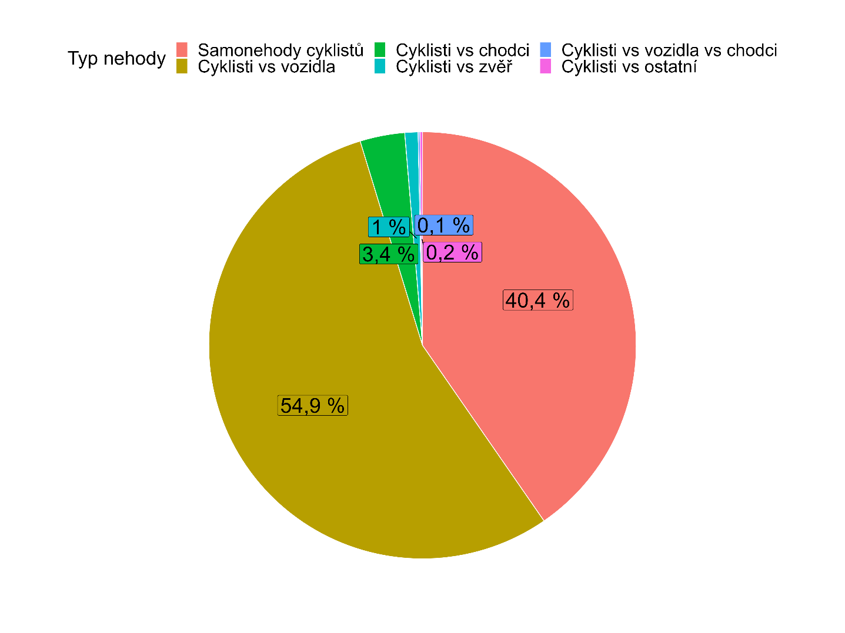
Graf 1 Podíl nehod cyklistů dle typu nehody za období 2012–2021

Dále se zaměříme na příčiny dopravních nehod cyklistů se zaměřením na samonehody a srážky s vozidly.
- Samonehody cyklistů
- nejběžnější příčina samonehod cyklistů je nezvládnutí svého bicyklu (40 %), nevěnování se řízení (23,5 %, např. v důsledku používání mobil. telefonu) nebo nepřiměřená rychlost (21,4 %)

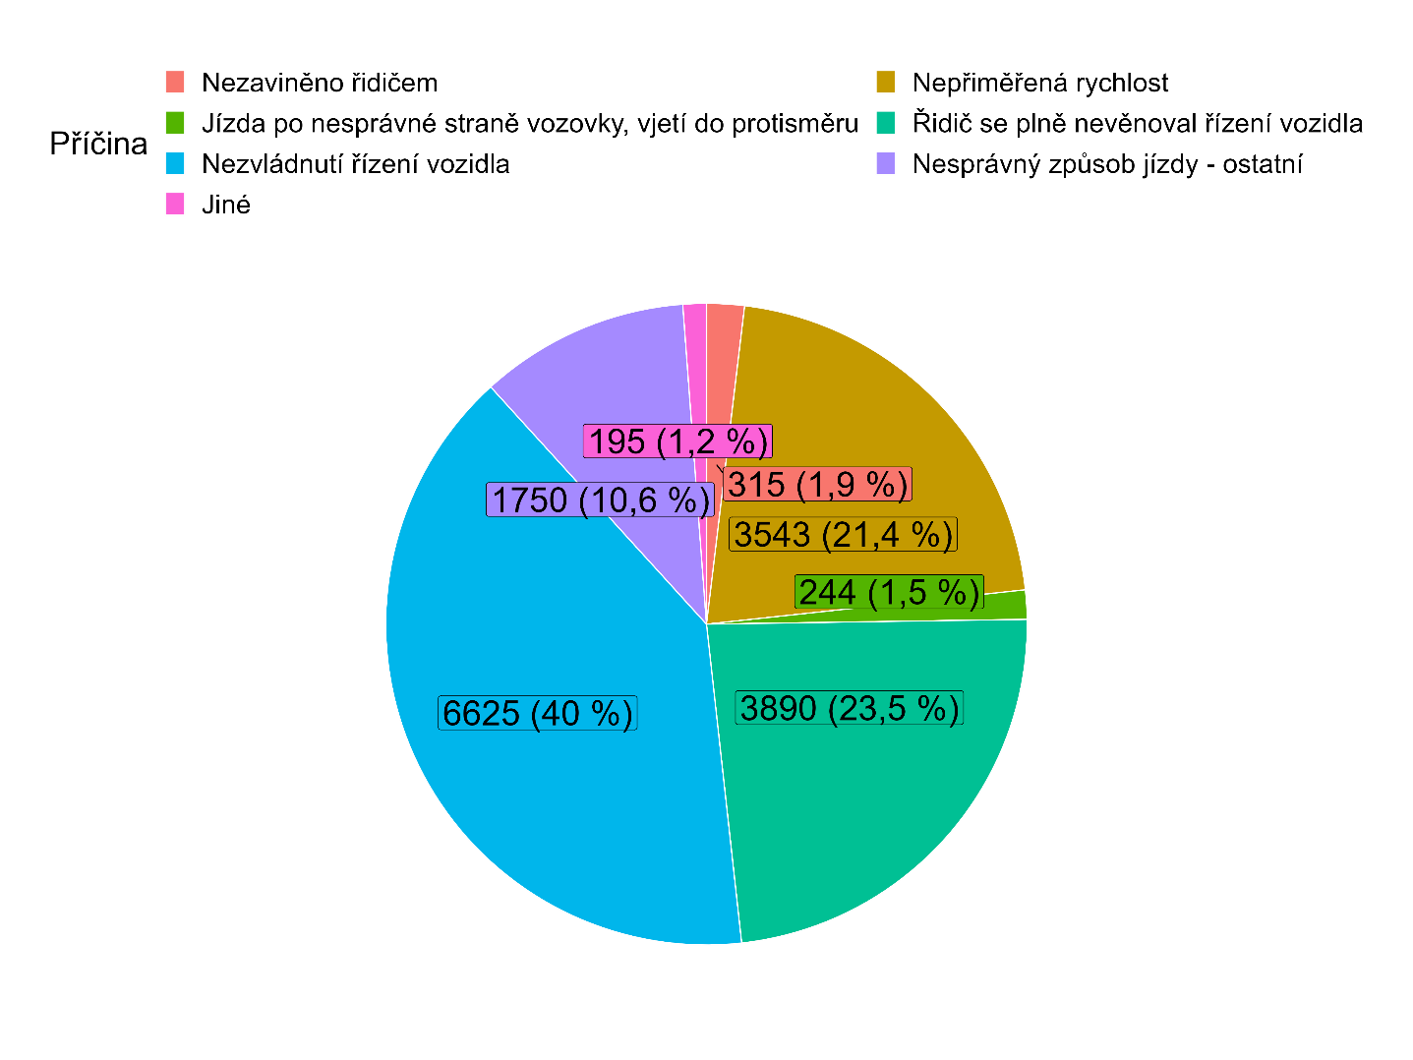
Graf 2 Počet a podíl samonehod cyklistů dle příčiny nehody za období 2012–2021.

- Dopravní nehody cyklistů s motorovými a nemotorovými vozidly
  - nejčastější příčina dopravních nehod je nedání přednosti v jízdě (více než 50 %), dále nesprávný způsob jízdy (12,8 %) a nevěnování se řízení (11,1 %)
  - 22 527 dopravních nehod z nichž 8 694 (38,6 %) bylo zaviněno cyklistou a 13 073 (58 %) bylo zaviněno řidičem vozidla, v ostatních případech nešlo jednoznačně identifikovat viníka (760 nehod, 3,4 %)

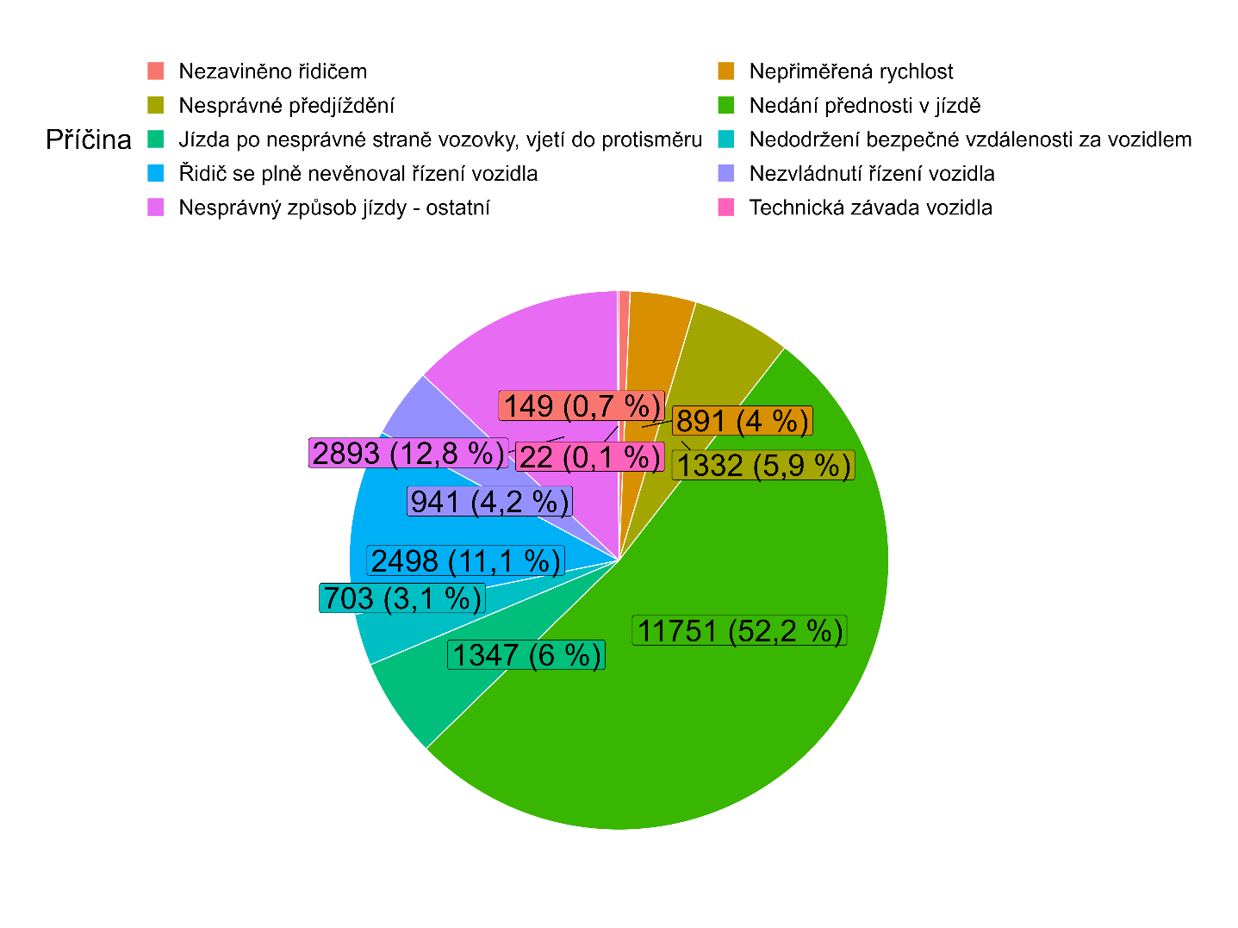
Graf 3 Počet a podíl nehod cyklistů s motorovými a nemotorovými vozidly dle příčiny nehody za období 2012–2021.

- Dopravní nehody zaviněné cyklisty při kolizi s motorovými a nemotorovými vozidly
  - nejčastější příčina dopravních nehod je nedání přednosti v jízdě (44,7 %), nevěnování se řízení (13 %) a nesprávný způsob jízdy (12,9 %)
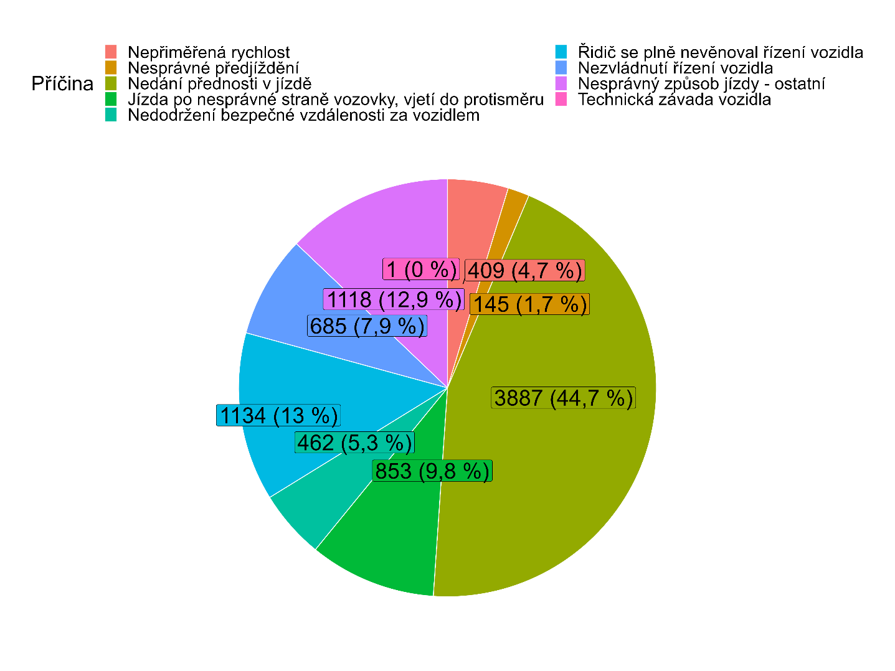
Graf 4 Počet a podíl dopravních nehod zaviněné cyklisty při kolizi s motorovými a nemotorovými vozidly za období 2012–2021.

- Dopravní nehody zaviněné řidiči motorových vozidel při kolizi s cyklistou
  - nejběžnější příčina dopravních nehod je nedání přednosti v jízdě (58,5 %), nesprávný způsob jízdy (12,7 %) a nevěnování se řízení (9,8 %)
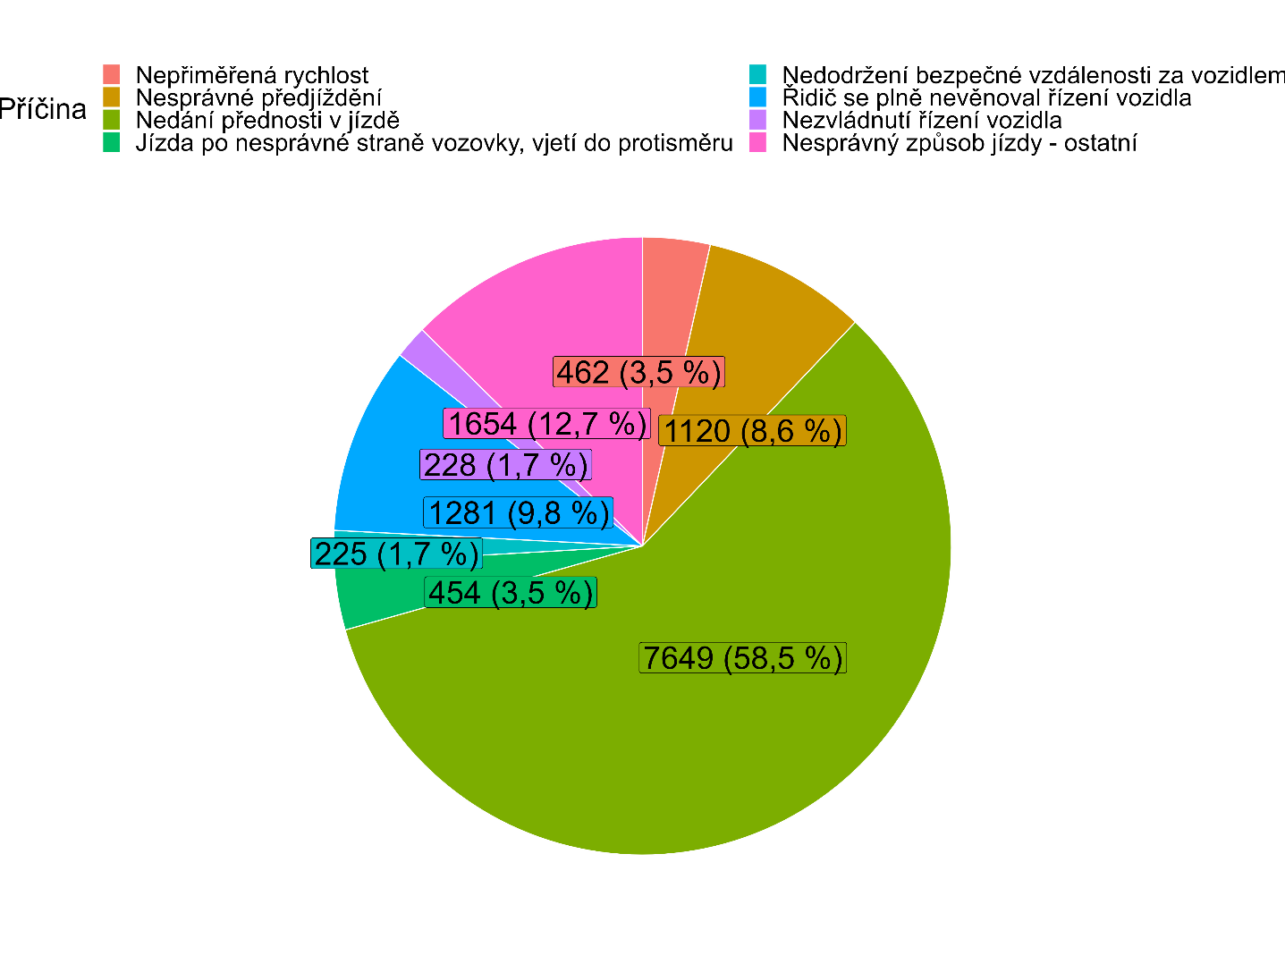
Graf 5 Počet a podíl dopravních nehod zaviněné řidiči motorových vozidel při kolizi s cyklistou za období 2012–2021.

V následující tabulce je uvedená nehodovost dopravních nehod s účastí cyklistů za období 1.7.2021 – 30.6.2022.
Tabulka 2 Nehodovost ve vazbě s cyklisty za období 1.7.2021 – 30.6.2022
Typ nehody cyklistů | Počet nehod | Usmrcení | Těžká zranění | Lehká zranění
Samonehody cyklistů | 1 611 | 14 | 76 | 1 367
Cyklisti vs. motorová nebo nemotorová vozidla | 1 886 | 28 | 121 | 1 428
Cyklisti vs. chodci | 113 | 0 | 11 | 118
Cyklisti vs. zvěř | 35 | 0 | 3 | 30
Cyklisti vs. vozidla vs chodci | 4 | 0 | 1 | 3
Cyklisti vs. ostatní | 6 | 0 | 0 | 7

Za posledních 12 měsíců, v případě dopravní nehody s účastí cyklisty je se stále nejběžnější výskyt kolize cyklisty s motorovým nebo nemotorovým vozidlem (1 886 nehod, 51,6 % všech dopravních nehod cyklistů), přičemž poměrově je vyšší zastoupení samonehod cyklistů (1 611 nehod, 44,1 %) oproti období 2012–2021.

Shrnutí
Cyklisté se účastnili 41 023 dopravních nehod za období 2012–2021, tj. 4,3 % všech dopravních nehod zaznamenaných policií ČR. Mezi nejběžnější nehody cyklistů se řadí kolize s motorovým nebo nemotorovým vozidlem a samonehody cyklistů (95 % všech dopravních nehod s účastí cyklisty). Mezi nejčastější příčiny samonehod cyklistů je nezvládnutí svého bicyklu (40 %) nebo nevěnování se řízení (23,5 %). V případě kolize cyklisty s jiným vozidlem, cyklista zaviní 38,6 % a řidič vozidla 58 % dopravních nehod. Dále nejčastější příčinou kolize cyklisty s jiným vozidlem, je nedání přednosti v jízdě jak u zavinění dopravní nehody cyklistou (44,7 %), tak dokonce i řidičem jiného vozidla (58,5 %). posledních 12 měsíců (1.7.2021-30.6.2022) se mírně zvýšil poměr samonehod cyklistů na 44,1 % oproti poslední dekádě 2012–2021.

Příloha

Tabulka 3 Podkladové údaje ke grafu 2
Typ nehody | Počet nehod | Podíl nehod [%]
Nezaviněno řidičem | 315 | 1,9
Nepřiměřená rychlost | 3 543 | 21,4
Jízda po nesprávné straně vozovky, vjetí do protisměru | 244 | 1,5
Řidič se plně nevěnoval řízení vozidla | 3 890 | 23,5
Nezvládnutí řízení vozidla | 6 625 | 40
Nesprávný způsob jízdy-ostatní | 1 750 | 10,6
Jiné | 195 | 1,2

Tabulka 4 Podkladové údaje ke grafu 3
Typ nehody | Počet nehod | Podíl nehod [%]
Nezaviněno řidičem | 149 | 0,7
Nepřiměřená rychlost | 891 | 4
Nesprávné předjíždění | 1 332 | 5,9
Nedání přednosti v jízdě | 11 751 | 52,2
Jízda po nesprávné straně vozovky, vjetí do protisměru | 1 347 | 6
Nedodržení bezpečné vzdálenosti za vozidlem | 703 | 3,1
Řidič se plně nevěnoval řízení vozidla | 2 498 | 11,1
Nezvládnutí řízení vozidla | 941 | 4,2
Nesprávný způsob jízdy-ostatní | 2 893 | 12,8
Technická závada vozidla | 22 | 0,1

Tabulka 5 Podkladové údaje ke grafu 4
Typ nehody | Počet nehod | Podíl nehod [%]
Nepřiměřená rychlost | 409 | 4,7
Nesprávné předjíždění | 145 | 1,7
Nedání přednosti v jízdě | 3 887 | 44,7
Jízda po nesprávné straně vozovky, vjetí do protisměru | 853 | 9,8
Nedodržení bezpečné vzdálenosti za vozidlem | 462 | 5,3
Řidič se plně nevěnoval řízení vozidla | 1 134 | 13
Nezvládnutí řízení vozidla | 685 | 7,9
Nesprávný způsob jízdy - ostatní | 1 118 | 12,9
Technická závada vozidla | 1 | 0

Tabulka 6 Podkladové údaje ke grafu 5
Typ nehody | Počet nehod | Podíl nehod [%]
Nepřiměřená rychlost | 462 | 3,5
Nesprávné předjíždění | 1 120 | 8,6
Nedání přednosti v jízdě | 7 649 | 58,5
Jízda po nesprávné straně vozovky, vjetí do protisměru | 454 | 3,5
Nedodržení bezpečné vzdálenosti za vozidlem | 225 | 1,7
Řidič se plně nevěnoval řízení vozidla | 1 281 | 9,8
Nezvládnutí řízení vozidla | 228 | 1,7
Nesprávný způsob jízdy - ostatní | 1 654 | 12,7

Jedná se o následky všech účastníků nehody.
Jiný druh nehody.
Jedná se o příčiny viníka nehody, jež může být jak cyklista, tak řidič vozidla.
V případě, že je viník známý.
Jedná se o řidiče motorových vozidel nebo o případ kdy řidič ujel od nehody.
Jedná se o následky všech účastníků nehody.
Jiný druh nehody.

